

Пресс-конференция, посвященная 25-летию Всероссийского общества инвалидов

09.07.13 г.

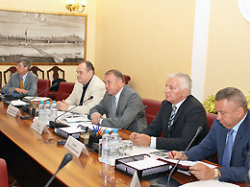
В Торгово-промышленной палате Российской Федерации прошла пресс-конференция, посвященная 25-летию Всероссийского общества инвалидов (ВОИ) и Всероссийскому фестивалю «Вместе мы сможем больше!».
В конференции приняли участие Президент ТПП РФ Сергей Катырин, председатель ВОИ, депутат Государственной Думы ФС РФ Александр Ломакин-Румянцев, генеральный директор фонда «Филантроп» Игорь Грибак. Вел пресс-конференцию директор Центра по связям с общественностью и СМИ Александр Шкирандо.
В ходе мероприятия участники осветили основные моменты деятельности ВОИ и фонда «Филантроп» и их сотрудничества с ТПП РФ, а также рассказали подробности проведения фестиваля «Вместе мы сможем больше!».
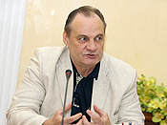
Открывая пресс-конференцию, Сергей Катырин напомнил присутствующим о том, что в России сегодня проживает 1,5 млн людей с ограниченными возможностями здоровья, которые сталкиваются с проблемами при трудоустройстве. Работодатели недоверчиво относятся к людям, попавшим в сложную жизненную ситуацию. Необходимо, чтобы компании видели в них прежде всего специалистов, только тогда положение дел изменится. Более того, 5% людей с инвалидностью хотели бы открыть свое дело, отметил Сергей Катырин, и такие примеры уже есть. Однако поддержка и поощрение предпринимателей, имеющих сотрудников-инвалидов, должна осуществляться на уровне государственных программ, для чего нужно внести соответствующие поправки в законодательство.
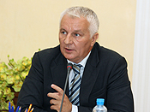
Александр Ломакин-Румянцев сообщил, что в августе с.г. Всероссийскому обществу инвалидов исполняется 25 лет. Организация является членом ТПП РФ, ее связывают с Палатой долгие партнерские отношения. ТПП РФ выступит соорганизатором приуроченного к юбилею ВОИ Всероссийского интегрированного фестиваля художественного творчества «Вместе мы сможем больше!». Основная часть мероприятий пройдет в Центре международной торговли, который, как отметил Александр Ломакин-Румянцев, полностью адаптирован под потребности людей с ограниченными физическими возможностями.
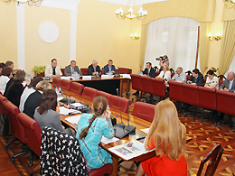
Впервые фестиваль состоялся в 1991 году, за это время был накоплен опыт, позволяющий даже выпускать учебно-методические пособия. По словам председателя ВОИ, основная цель мероприятия – «вытащить» людей с инвалидностью из замкнутого пространства. Лучше всего этому способствует творчество, считает он. Отвечая на вопросы журналистов, Александр Ломакин-Румянцев пояснил, что термин «интеграционный» в названии фестиваля означает участие в нем как людей с ограниченными возможностями здоровья, так и людей без инвалидности.
Генеральный директор фонда «Филантроп» Игорь Грибак рассказал об организационных моментах фестиваля. Заключительный этап пройдет в Москве с 22 по 25 августа с.г. В нем примут участие представители 64 регионов РФ, на заключительных мероприятиях выступят более 200 участников, среди которых – лауреаты премий фонда «Филантроп» и других. 23 августа в Конгресс-центре ЦМТ откроется художественная выставка, 24 августа – литературно-музыкальная гостиная в здании Фонда. Завершится фестиваль гала-концертом и торжественным вечером «Здесь все свои».
Участники пресс-конференции ответили на многочисленные вопросы журналистов.
Центр по связям с общественностью и СМИ, А. Казимирко-Кириллова

